Использование медиаресурсов на уроках литературы
Участники творческого альманаха Artifex имеют отличное представление, как из «сухого» монотонного повествования сделать увлекательный и познавательный материал, а потому альманах может стать отличным источником, к которому стоит обратиться учителю.
В выпуске посвященном жизни и творческому пути А.П. Чехова материал представлен более подробно, чем в учебнике. Обратить внимание детей на биографию писателя довольно-таки сложно. «Зачем?», – спросят они. Ведь это кажется скучным и неинтересным. Однако, вместо этого, не особо любимого процесса, можно предложить красочный и «живой» выпуск Artife, который в нестандартном постановочном формате емко и доступно расскажет о жизни и творчестве автора, его семье, творческом пути, отношения писателя с женщинами, болезни и т.д. Ученикам не придется читать несколько страниц неинтересного текста, они с удовольствием посмотрят «живой» выпуск альманаха. Работа с видео даст ученикам более яркое представление о писателе, они вспомнят то, что изучали раннее, а также подчерпнут для себя новое.
Помимо того, что они могут сделать конспект основных событий жизни А.П. Чехова посредством видео, ученикам можно предложить простые, но увлекательные задания на основе выпуска с целью разбавить напряженную работу. Так заданием на развитие внимания и мышления после просмотра шоу или при проведении викторины по нескольким изученным темам может быть следующее: в выпуске рассказывалось о работе и увлечении писателя. О каких именно двух направлениях деятельности говорится в нижеприведенной цитате? Расставьте по местам.
« — моя законная жена, а — любовница. Когда надоедает одна, я ночую у другой. Это хотя и беспорядочно, но зато не так скучно, да и к тому же от моего вероломства обе решительно ничего не теряют. Не будь у меня , то я свой досуг и свои мысли едва ли отдавал ».
Ответ: «Медицина — моя законная жена, а литература — любовница. Когда надоедает одна, я ночую у другой. Это хотя и беспорядочно, но зато не так скучно, да и к тому же от моего вероломства обе решительно ничего не теряют. Не будь у меня медицины, то я свой досуг и свои мысли едва ли отдавал литературе»
Другим заданием на основе материала выпуска может быть выбор псевдонимов А.П. Чехова, о которых говорилось в видео.
Задание: Выберите из указанных псевдонимов те, которые имел А.П. Чехов:
- Пентаур
- Дон Антонио
- Юный старец
- Антон Крайний
- Антоша Чехонде
- Гайка №6
- Н. Захарьева
- В. Алов
Такое упражнение взбодрит учеников, и даст возможность закрепить знания о писателе в большей степени.
Еще одним вариантом задания на основе выпуска может быть соотнесение портера с именем. Задание может послужить в качестве проверки того, насколько внимательно ученики слушали видео-выпуск. Ученикам предлагается соотнести имя и фото гостя А.П. Чехова, когда тот пребывал в Крыму.
- Левитан | А) 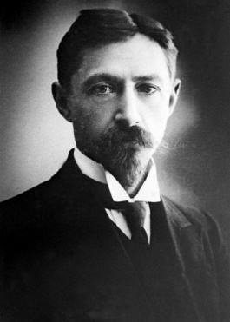
- А.С. Куприн | Б) 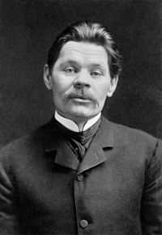
- И.А. Бунин | В)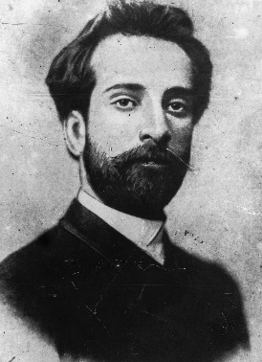
- В. М. Васнецов | Г) 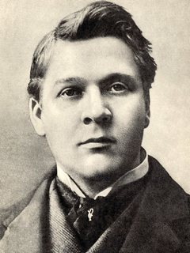
- М. Горький | Д)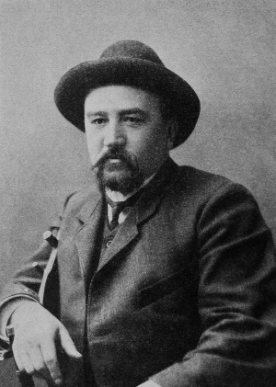
- Рахманинов | Е) 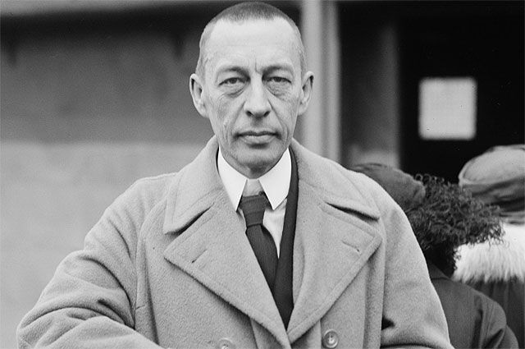
- Шаляпин | Ж) 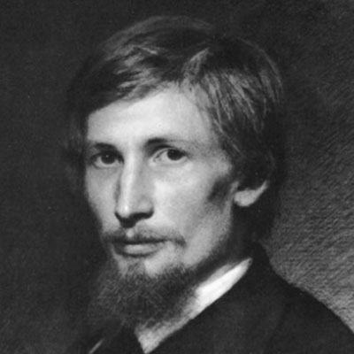

Ответ: 1-в, 2-д, 3-а, 4-ж, 5-б, 6-е, 7-г
Таким образом, данное задание не только способствует развитию внимания и запоминания учащихся, но также способствует развитию метапредметных знаний, поскольку в гости к А.П. Чехову заглядывали не только писатели, но и великие композиторы и художники.
В копилке творческого альманаха также присутствует материал о поэтах серебряного века, а именно о творчестве В.В, Маяковского.
На уроке посвященному поэту в самом начале предполагается подбор и обобщение дополнительного материала о биографии и творчестве. В данном случае актуальным будет обращение к выпуску Artifex, посвященный В.В. Маяковскому, который расширит знания о поэте, поскольку ведущий, Николай Жаринов, расскажет не только о В. В. Маяковском, как писателе, но и даст обзор на произведения, о которых не говорится в школе. А также в рамках выпуска предлагается несколько взглядов на писателя.
Николай Жаринов говорит о том, что творчество А.С. Пушкина можно наложить на музыку Шопена, а вот творчество В. Маяковского – это определенно джаз. При разборе произведения поэта «Послушайте!», вместо скучного выразительного чтения, можно предложить вариант задания на развитие творческих способностей учащихся: подготовьте попробуйте исполнить изучаемое стихотворение в стиле джаз или предложите свой вариант исполнения.
Помимо информации о писателях и их творчестве, в приложении Artifex можно прослушать аудиокниги произведений, в частности из школьной программы.
Другим вариантом изучения биографии писателя или поэта в начале урока может послужить сама идея телепрограммы «Книжная полка». Задача ученики самостоятельно подготовить доклад о том или ином авторе, но не в виде презентации и «сухого» изложения фактов. Современным детям, которые так близко знакомы с гаджетами и информационными технологиями, наверняка будет интересна идея попробовать себя в роли режиссера: создать видеоряд похожий на тот, который представлен в «Книжной полке», а может быть еще лучше.
В выпуске «Книжной полки» о М. В. Ломоносове информация преподносится не сплошным речевым потоком. Повествование о жизни и творчестве писателя поделено на смысловые фрагменты оформленные в видеоряд:
- Рассказ об эпохе, литературе до появления М.В. Ломоносова;
- Рассказ о биографии писателя (отношения с родителями, образование, личная жизнь, работа);
- Рассказ о литературной деятельности поэта и ученого (великие произведения, новые открытия).
При изучении биографии в начале урока ученикам предлагается прослушать фрагменты и ответить на ряд вопросов письменно в тетради, таким образом законспектировав наиболее важную и необходимую информацию.
Например:
  - Назовите два направления, которые преобладали в литературе после смерти Петра I? (Сатира на пороки русского общества и высокая гражданско-патриотическая ода)
  - Какое понятие окончательно утвердилось в середине 18 века? (Авторство)
  - Назовите выдающиеся личностей данного периода, о которых говорится в выпуске? (А. Кантемир, В. К. Тредиаковский, А.П. Сумароков, М.В. Ломоносов)
  - Расскажите об отношениях М.В. Ломоносова с родителями? (Отец Ломоносова занимался мореходством, часто брал сына с собой в плаванье. Однако, маленького Михаила больше интересовали книги. Отец не хотел принимать увлечение своего ребенка, на почве чего возник конфликт. В 19 лет М.В. Ломоносов уехал в Москву).
  - В какой академии учился юный М.В. Ломоносов, когда перебрался в Москву? (Славяно-греко-латинская академия при Заиконоспасском монастыре)
  - Перечислите научные замыслы, интересы и достижения М.В. Ломоносова, о которых идет речь в видеофрагменте. (Разработка мозаичного стекла, создание стекольной фабрики, занятие оптикой, изобретение батоскопа, разработка атласа Российской империи, попытка разгадать тайну северных сияний, исследования в области электрической природы грозовых явлений, в 1755 году выступил с идеей создания московского университета, также сочинял стихи).
  - Основоположником чего в литературной среде известен М. Ломоносов? (Новой системы стихосложения)
  - Какой новый стихотворный размер ввел М.В. Ломоносов? Что представляла собой введенная им трехсложная стопа? (Новый стихотворный размер – ямб. Трехсложная стопа: дактиль, амфибрахий, анапест – стихотворный размеры, различающиеся ударением на разные слоги трехсложной стопы)
  - Какую книгу выпустил В.М. Ломоносов в 1748 году? Что в ней содержалось? (Книга «Риторика», в которой содержались переводы греческих и римских поэтов)
  - Какой литературоведческой проблеме В.М. Ломоносов уделял наибольшее внимание? (Проблема русской грамматики и теории стиля)
  - Какую основу заложил М. В. Ломоносов? (Основу преемственности литературных навыков)
Такой способ подачи информации пробудит интерес школьников к выполнению заданий, не заставит скучать на уроке, а также использование видеоряда поспособствует запоминанию информации в большем объеме.

